Étape 1 - télécharger wordpress

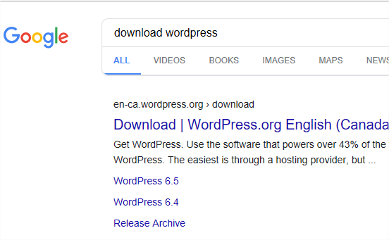



Étape 2 - extraire les fichiers et les mettre dans un dossier dans htdocs

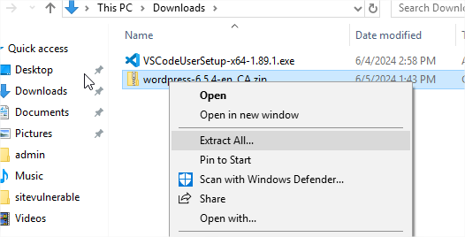

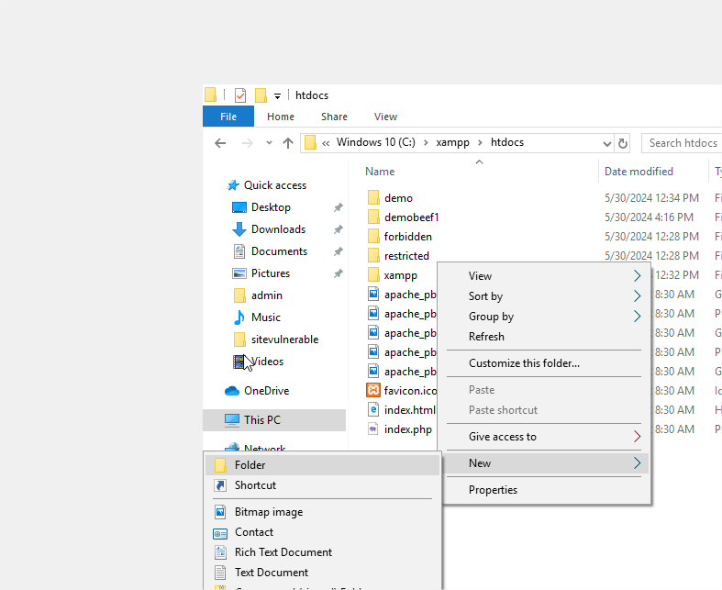

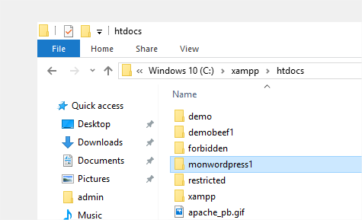

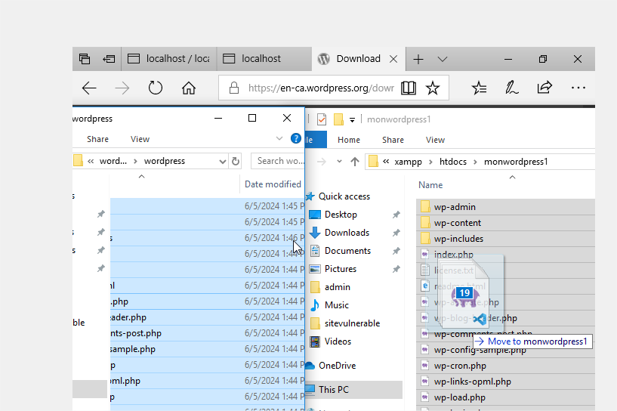

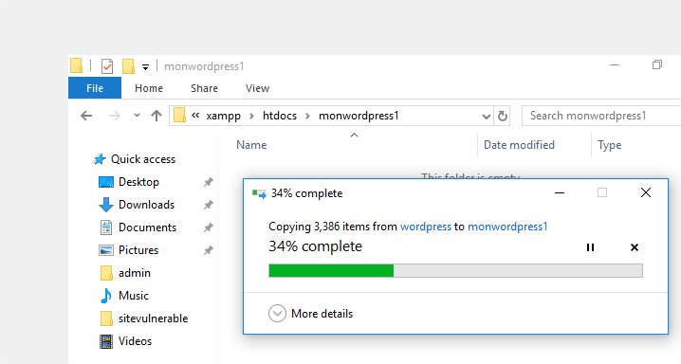

Étape 3 - installer le site wordpress

⇒ ici il faut écrire dans le navigateur <http://localhost/monsitewordpress1>

⇒ Malheureusement, nous allons voir que le site est inaccessible puisque la version de php est 7.

⇒ Alors que nous avons une machine Windows 10.

⇒ Donc la solution est de télécharger une ancienne version de wordpress comme la version 4 .

⇒ On va refaire les mêmes manipulations

J’ai cherché archives wordpress : [Release Archive | WordPress.org Français du Canada](https://fr-ca.wordpress.org/download/releases/)

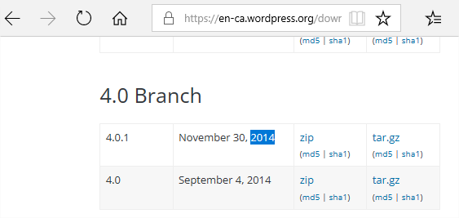

Refaire les mêmes manipulations ci-haut

<http://localhost/monsitewordpress1>

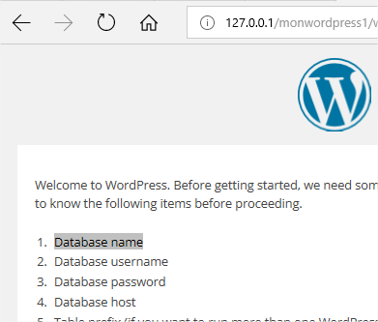

**Création de la base de données**

=> [http://localhost/](http://localhost/monsitewordpress1)phpmyadmin

=> Cliquez sur Databases

=> Appelez votre base de données ***monsitewordpress1***

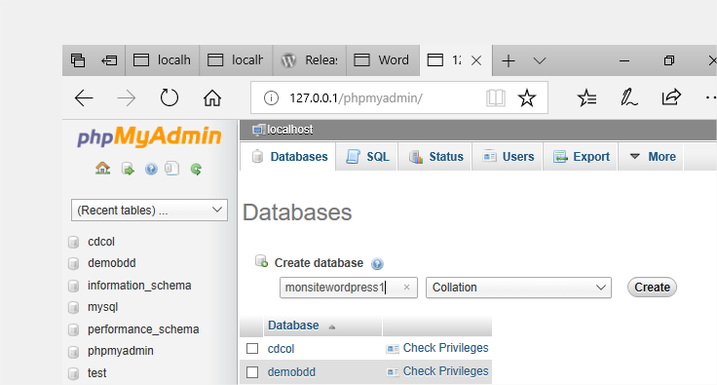

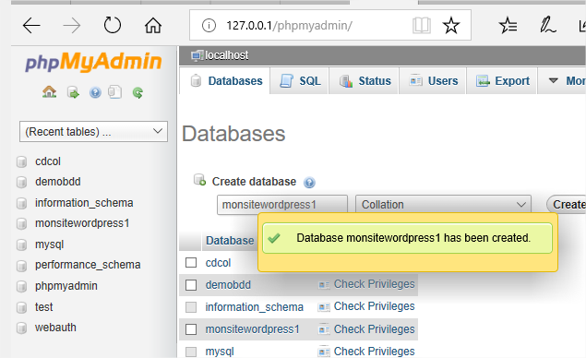

Je saisie cette adresse : <http://localhost/monsitewprdpress1>

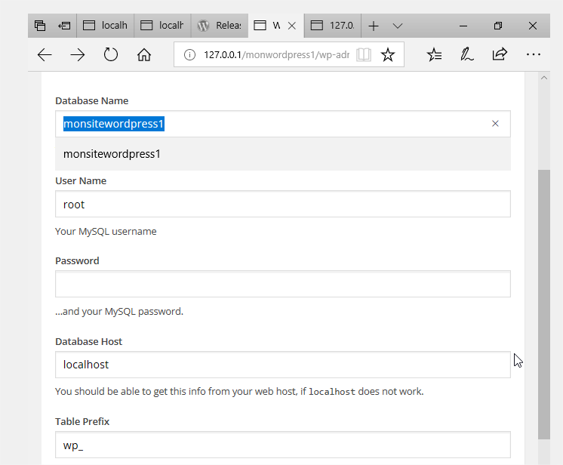

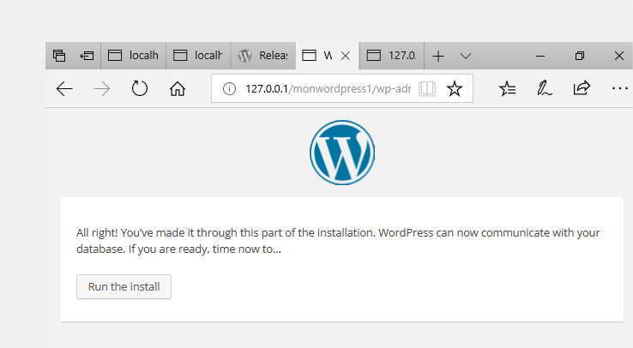

je choisis admin/admin (username et password)

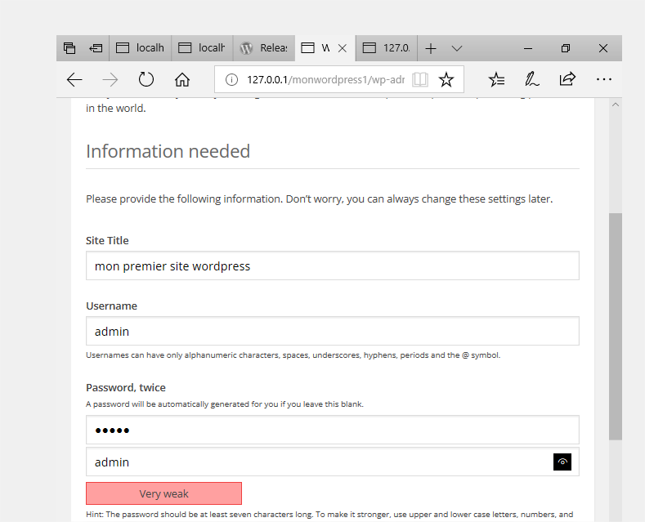

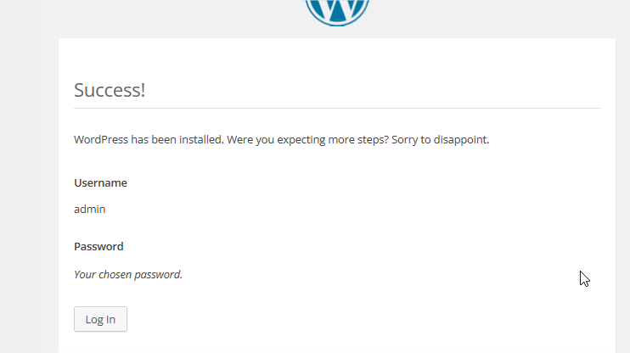

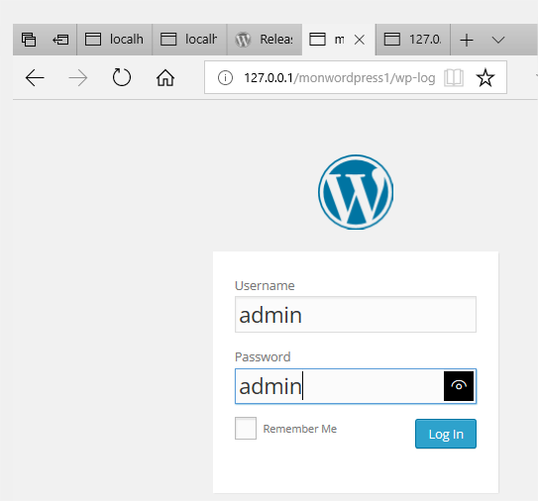

⇒ pour aller au site wordpress il faut saisir <http://localhost/monwordpress1>

⇒ pour aller à l’interface administrateur il faut saisir

<http://localhost/monwordpress1>/wp-admin

Références :

1. <https://transparencyreport.google.com/safe-browsing/search>
2. <https://webprotect.ai/seo-spam-scanner>
3. <https://sitecheck.sucuri.net/>
4. <https://www.wpthemedetector.com/>